السنة الدراسية:2020/2021
المدة: 2 ســــــا
العلامة:
الاسم:....................................
اللقب:.....................................
القسم:..................الفوج:..........
ثـانــوية عـبد الحـــميد بن باديــس
اخــتبار الفــصل الثاني في مـــــادة
المعــلومــــــــاتيــة
ج م أ

لجمع قيمة الخانة B2 و الخانة A7 في الخانة نكتب في : | =A2+B7 |  | للحصول على معدل الخلايا C5,D5,E5,F5 نكتب: | = Moyenne (C5 :F5)
لجمع قيمة الخانة B2 و الخانة A7 في الخانة نكتب في : | =Somme (A7 ; B2) |  | للحصول على معدل الخلايا C5,D5,E5,F5 نكتب: | = (C5+D5+E5+F5)/4
لجمع قيمة الخانة B2 و الخانة A7 في الخانة نكتب في : | =B7+A2 |  | للحصول على معدل الخلايا C5,D5,E5,F5 نكتب: | =Somme (C5 :F5)
لطرح قيمة الخلية B2 من الخلية B1 نكتب: | =Min (B2 :B1) |  | للحصول على أصغر قيمة بين مجموعة من الخلايا نستخدم الدالة: | Max
لطرح قيمة الخلية B2 من الخلية B1 نكتب: | =B2-B1 |  | للحصول على أصغر قيمة بين مجموعة من الخلايا نستخدم الدالة: | Min
لطرح قيمة الخلية B2 من الخلية B1 نكتب: | =B1-B2 |  | للحصول على أصغر قيمة بين مجموعة من الخلايا نستخدم الدالة: | Somme
لقسمة قيمة الخلية H7 على 2 نكتب: | =H7/B2 |  | للحصول على مجموع الخلايا B3,C3……J3,K3  نكتب الدالة التالية: | =Max (B3 :K3)
لقسمة قيمة الخلية H7 على 2 نكتب: | =H7/2 |  | للحصول على مجموع الخلايا B3,C3……J3,K3  نكتب الدالة التالية: | =Somme (B3 :K3)
لقسمة قيمة الخلية H7 على 2 نكتب: | =2/H7 |  | للحصول على مجموع الخلايا B3,C3……J3,K3  نكتب الدالة التالية: | =Moyenne (B3 :K3)
يمكننا دائما كتابة الصيغ باستخدام الدوال | نعم |  | نتيجة العملية التالية في المجدول هي:  = (4/2) +2+4/5*2 | 9.6
يمكننا دائما كتابة الصيغ باستخدام الدوال | لا |  | نتيجة العملية التالية في المجدول هي:  = (4/2) +2+4/5*2 | 0.8
يمكننا دائما كتابة الصيغ باستخدام الدوال | أحيانا |  | نتيجة العملية التالية في المجدول هي:  = (4/2) +2+4/5*2 | 5.6
لإظهار ملاحظة ناجح او راسب حسب المعدل في الخلية A12 | =Si(A12>=10,”ناجح”;”راسب”) |  | لترتيب البيانات في المجدول نستخدم الزر : |   1 |   2 |  | 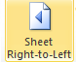  3
لإظهار ملاحظة ناجح او راسب حسب المعدل في الخلية A12 | =Si(A12>=10,”راسب”;”ناجح”)
لإظهار ملاحظة ناجح او راسب حسب المعدل في الخلية A12 | نكتب ناجح اذا كان المعدل اكبر من عشرة.
التمرين الأول: ضع علامة X أمام الاجابة الصحيحة

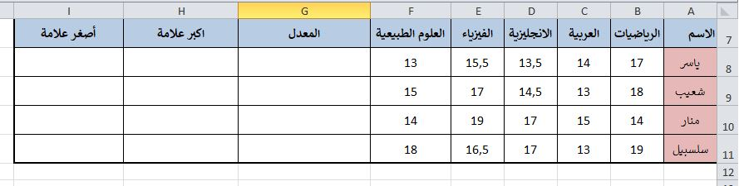
التمرين الثاني:أكمل الجدول التالي:

التمرين الثالث:أكمل كشف النقاط التالي:

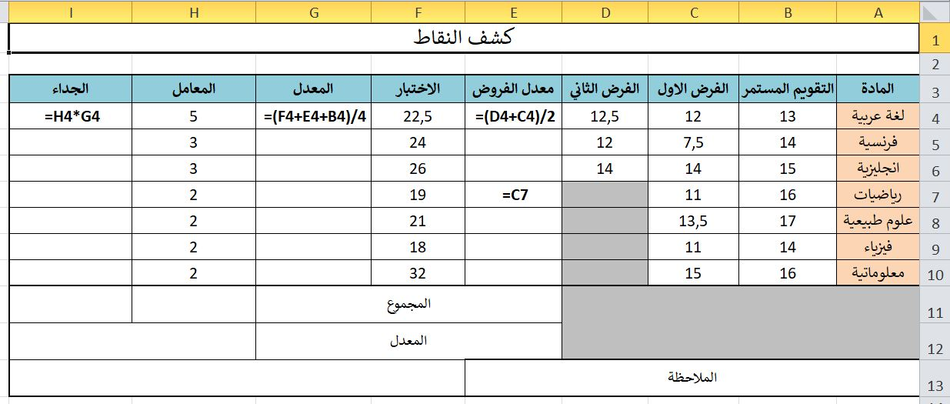

التمرين الرابع: أكمل الجدول:

المصطلح | التعريف
المتصفح | هو :  مثال:........................
محرك البحث | هو:  مثال:........................

